 | Средняя школа с углубленным изучением образовательной области «Технология» №1299
103055, Россия, Москва, ул. Новослободская, д.57
тел. (095) 978-3584, тел./факс. 972-1210

Использование ЛЕГО-среды для развития навыков системного мышления школьников

Бронштейн Б.З.

Москва 2001
Введение

Традиционное использование Лего-Дакта технологий в учебном процессе подразумевает работу школьников с применением карточек - заданий от простого воспроизведения модели механизма по подробному рисунку до ситуации, в которой им приходится пройти путь от постановки проблемы до конкретного ее решения. При этом одним из путей решения может быть использование ранее рассмотренного устройства. Подобный подход позволяет развивать творческие способности ребенка, способствует закреплению навыков применения тех или иных устройств (простых механизмов) и их комбинаций, закладывает основы инженерного мышления.
Не менее важным является формирование навыков применения системного подхода, основой которого является представление любой системы или ее функционально значимой части (подсистемы) блок-схемой.
Требуемый результат функционирования системы – полезный выход

Ресурсы (входы)
процессы

Что позволяет нам рассматривать технологию, как совокупность систем, осуществляющих процессы преобразования ресурсов (входы) в требуемые результаты (выходы) с целью, удовлетворения человеческих нужд. То есть любая технологическая система (как и выделенная по функциональному признаку ее часть – подсистема) может быть рассмотрена как преобразователь, коэффициент преобразования которого определяют как отношение изменения значения параметра выхода к изменению параметра входа.
Δвх
i =
Δвых

Такой подход наглядно демонстрирует детям логику классификации простых механизмов, например, по видам движения.

Движение на входе | Механизм | Движение на выходе
Поступательное движение | Рычаг, наклонная плоскость, блок | Поступательное движение
Поступательное движение | Ворот, реечная передача | Вращательное движение
Вращательное движение | Ременная, цепная и зубчатая передачи | Вращательное движение
Вращательное движение | Ворот, реечная передача, винтовая передача | Поступательное движение
Вращательное движение | Кривошипно-шатунный механизм | Возвратно-поступательное движение
Возвратно-поступательное движение | Кривошипно-шатунный механизм | Вращательное движение

Однако, мне представляется наиболее важным вовлечение детей в экспериментальную деятельность, в рамках которой они смогут не только познакомиться с характеристиками устройств, но и освоят инструментальные средства исследования этих характеристик, научатся представлять результаты деятельности.

Проиллюстрирую сказанное на нескольких примерах:

- Ременные передачи (карточка 5)
Направление вращения показано на входном валу.

При выполнении экспериментальной работы следует обратить особое внимание школьников на заполнение таблицы экспериментальных данных в части относительного направления движения входного и выходного валов. В опыте 4 выходная величина будет отрицательной и на объяснение этого "феномена" жалеть время не следует.
Особое внимание необходимо уделить графическому представлению результатов эксперимента. Для этого:
- подробно обсудить со школьниками термин "ось графика";
- объяснить важность правильного выбора начала отсчета и масштаба осей;
- понятийно связать термин "ось графика" и "вход/выход".
Опыт 2
Опыт 3
Опыт 1.
Опыт 4.

Таблица экспериментальных данных
(значения выходных величин выбраны условно)

Δвх |  | n,об | 0 | 1 | 2 | 3 | 4
Опыт 1 | Δвых | n,об | 0 | 1 | 2 | 3 | 4
Опыт 2 | Δвых | n,об | 0 | 0,5 | 1 | 1,5 | 2
Опыт 3 | Δвых | n,об | 0 | 2 | 4 | 6 | 8
Опыт 4 | Δвых | n,об | 0 | -1 | -2 | -3 | -4

Следующая экзотическая для школьников процедура (напомню, что работа проводится с пятиклассниками, хотя и дети постарше, увы, не являют исключения) – построение графиков движения. В этой части задания много также времени потребует построение осей единой координатной сетки графиков.
Δвых,
n,об

8
7 |  |  |  | Опыт 3
6
5
4
3 |  |  |  | Опыт 1
2
1 |  |  |  | Опыт 2
0
-1 | 1 | 2 | 3 | 4 | Δвх, n,об
-2
-3 |  |  |  | Опыт 4
-4

Напомним детям о коэффициенте преобразования i и определим его для каждого из опытов, заметив, что в каждом опыте i=const. При этом следует обратить внимание учащихся на размерность коэффициента преобразования. Для опыта с ременными передачами он, понятно, будет безразмерный.
Δвх
i =
Δвых
об
=
об
= б/р

Однако не следует забывать, что мир который нас окружает – реальный, а предмет, который мы с ними изучаем - технология. Поэтому говоря о ременных передачах, следует напомнить детям о таком их свойстве, как проскальзывание ремня на шкивах, о по ситуации в классе упомянуть реальные и идеальные модели. Конечно, на четырех полных оборотах этот эффект при аккуратной сборке не будет заметен. Думаю, что разумным будет по завершении описанных выше экспериментах предложить школьникам собрать одноступенчатую ременную передачу с i ≥ 4 и межосевом расстоянии, равном приблизительно диаметру большего шкива. После чего повернуть входной вал на десяток другой оборотов. Проскальзывание будет также прекрасно наблюдаться при шкивах одинакового диаметра при ослабленном или перетянутом ремне.
После чего уместным будет обсудить достоинства и недостатки ременных передач, области их применения.

2. Реечная передача (карточка 13).
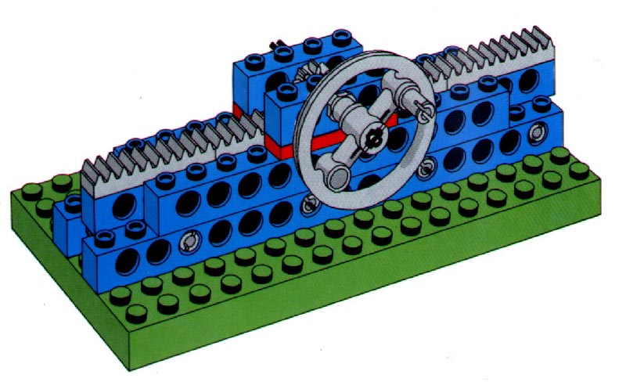
Школьникам необходимо определить зависимость величины перемещения рейки от угла поворота вала шестерни. Как мы видим, задание усложняется: теперь ребятам придется измерять угловую и линейную величины. А ведь в первом примере было достаточно лишь посчитать обороты валов…

Важно показать школьникам, что подобные исследования необходимо стараться организовывать таким образом, чтобы, элементы исследуемых моделей становились одновременно и частями измерительных средств. А чтобы дети прониклись разумностью этого тезиса предложить им провести необходимые измерения с использованием транспортира и линейки. Уже на этом этапе необходимо обратить их внимание на то, что коэффициент преобразования перестал быть безразмерной величиной.
Δвх
i =
Δвых
=
Δα
Δl
=
град
мм

Предложите детям заменить шкив, используемый в качестве приводного колеса передачи на 40-зубую шестерню. В этом случае зубчатый венец явится круговой шкалой, позволяющей провести необходимые угловые измерения, а единица угла поворота уже будет не град, а Z, равный 9^{о} угловым. При этом коэффициент преобразования будет иметь размерность мм/Z. Одновременно можно рассказать об истории угловых мер, их отличиях в различных областях знаний и конечно же вспомнить замечательный мультфильм "38 попугаев".
Затем следует модернизировать линейные измерения. Шкалой является линейка, а вот указатель необходимо добавить.
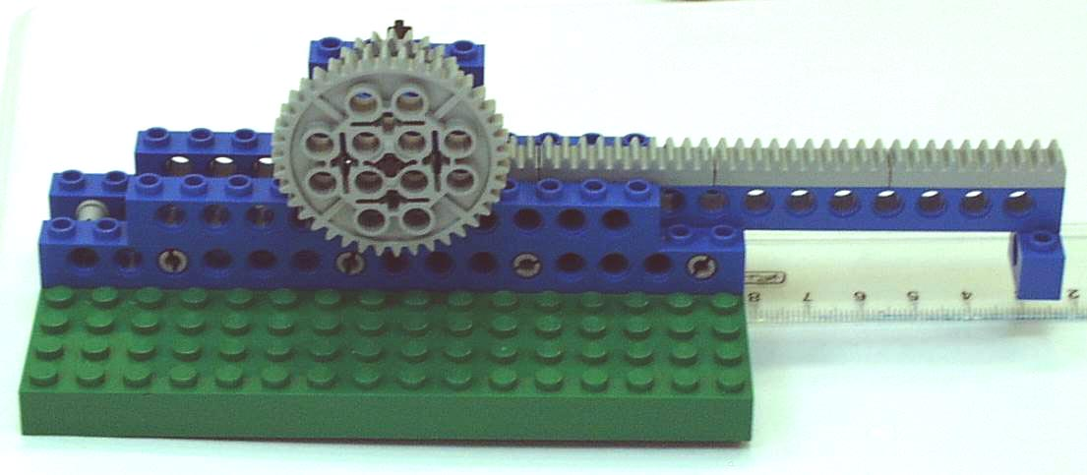

Дети должны выполнить два опыта: первый с 8-ми зубой шестерней согласно карточке 13, а во втором опыте заменить ее шестерней с 24-мя зубьями.

Таблица экспериментальных данных
Δвх |  | α, z | 0 | 5 | 10 | 15 | 20 | 25 | 30 | 35 | 40
Опыт 1, Z8 | Δвых | l, мм | 0 | 3 | 6 | 9 | 12 | 15 | 18 | 21 | 24
Опыт 2, Z24 | Δвых | l, мм | 0 | 9 | 18 | 27 | 36 | 45 | 54 | 63 | 72

После заполнения таблицы предложить школьникам:
- построить графики перемещения аналогично примеру с ременными передачами;
- определить коэффициенты преобразования для каждой пары соседних точек одного их опытов(i₁, i₂, и так далее), а также i_{о} для всего диапазона и сравнить эти величины.

 |  |  | i_{о} =0,6
 |  |  | i₁=0,6 |  | i₃=0,6 |  | i₅=0,6 |  | i₇=0,6
Δвх |  | α, z | 0 | 5 | 10 | 15 | 20 | 25 | 30 | 35 | 40
Опыт 1, Z8 | Δвых | l, мм | 0 | 3 | 6 | 9 | 12 | 15 | 18 | 21 | 24
 |  |  |  | i₂=0,6 |  | i₄=0,6 |  | i₆=0,6 |  | i₈=0,6

Далее можно предложить детям, определить перемещение рейки при повороте вала шестерни не кратном 5 зубцам по построенному ранее графику движения.
Ну а закончить исследование реечных передач можно, показав школьникам способ определения перемещения рейки по количеству зубьев контактирующей шестерни и толщине зуба. Контактирующая шестерня по карточке 13 имеет 8 зубьев, толщина зуба 3 мм, полный оборот – 8 зубьев, следовательно, рейка переместится на 24 мм.

В приложении 1 приведен рабочий лист для выполнения работы.

- Кривошипно-шатунный механизм (карточка 13)

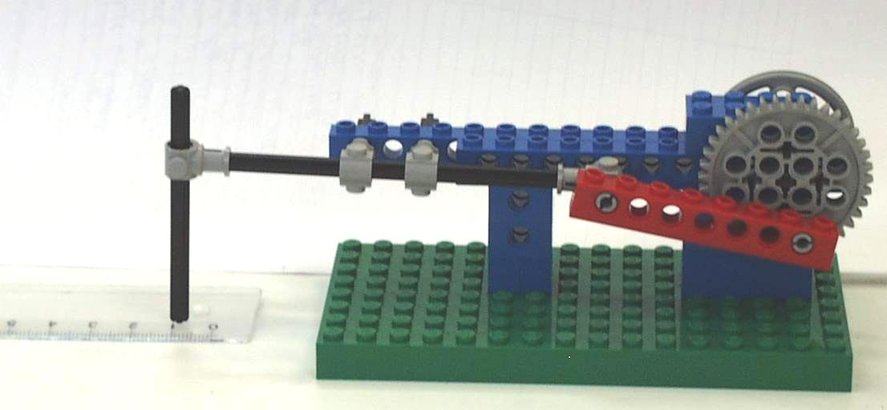
Предложить школьникам собрать соответствующую модель и экспериментально установить зависимость перемещения штока от угла поворота вала кривошипа.
При сборке обычно без напоминаний дети измеряют угол поворота в зубцах шестерни, для удобства измерения перемещения штока закрепляют на нем указатель, скользящий по линейке.
 |  | i₁=0,6 мм/z |  | i₃=1,8 мм/z |  | i₅=-0,6 мм/z |  | i₇=-1,8 мм/z
Δвх | α, z | 0 | 5 | 10 | 15 | 20 | 25 | 30 | 35 | 40
Δвых | l, мм | 0 | 3 | 12 | 21 | 24 | 21 | 12 | 3 | 0
 |  |  | i₂=1,8 мм/z |  | i₄=0,6 мм/z |  | i₆=-1,8 мм/z |  | i₈=-0,6 мм/z
Интересные обсуждения происходят вокруг коэффициента преобразования. Дети весьма активно реагируют на то, что он не только отличается для соседних точек, но и еще знак меняет.
После того, как таблица заполнена, а страсти улеглись, следует предложить школьникам построить график движения штока.
l, мм

0 5 10 15 20 25 30 35 40
α, z
После того, как школьники закончили оформление исследования им можно предложить спроектировать и собрать конструкцию, которая сама за них этот график построит.

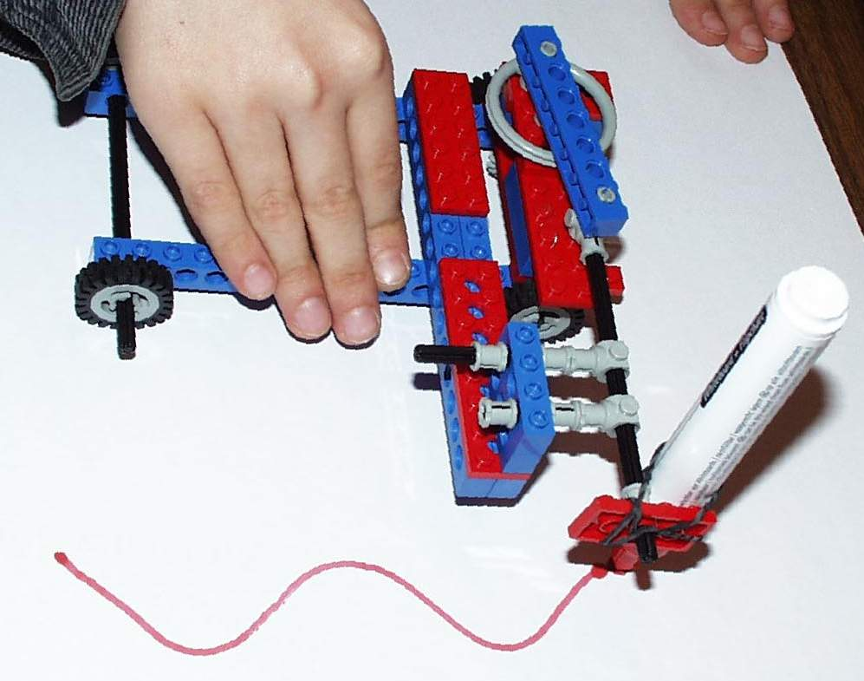

Один из вариантов "самописца" представлен на рисунке. В процессе проектирования дети убеждаются, что вертикальная ось вращения кривошипа позволяет свести до минимума количество передач: достаточно одной конической или корончатой зубчатой пары. Лишней оказывается и платформа, так как она не позволяет использовать пространство между колесами.
И в заключении школьникам предлагается перейти от графика к таблице и попытаться сравнить экспериментальный материал, полученный принципиально отличающимися способами. Для этого используют фрагмент графика, на который наносится масштабная сетка, а полученные значения заносятся в таблицу.
25

0 5 10 15 20 25 30 35 40
l, мм
α, z
25
20
15
10
5
0

Заключение

Мне представляется, что предложенный подход к использованию Лего-среды на уроках технологии (да и не только на них) позволяет:
- вовлечь детей в экспериментальную деятельность;
- на простых примерах и в доступной форме познакомиться с основными характеристиками устройств и их взаимосвязей;
- получить первые навыки инструментального исследования;
- научиться представлять результаты эксперимента.

Полученные школьниками навыки помогут им в дальнейшем при изучении других дисциплин естественно-научного цикла, например, физики.

В приложении приведен иллюстративный материал: рабочие карточки, фотографии собранных школьниками экспериментальных моделей и фрагментов занятий.

Приложения
Приложение 1
Зубчатая рейка (карточка 13)

Фамилия Имя __________________________ Класс ____ Дата ________

1. Собрать модель механизма и, поворачивая вал шестерни, измерить перемещение рейки. Результаты измерений занести в таблицу.

 |  |  | i_{о} =
 |  |  | i₁= |  | i₃= |  | i₅= |  | i₇=
Δвх |  | α, град | 0
 |  | α, z | 0
Δвых |  | l, мм | 0
 |  |  |  | i₂= |  | i₄= |  | i₆= |  | i₈=

2. Построить график зависимости перемещения рейки от угла поворота приводного вала, предварительно указав наименование осей, размерности и масштабы.

3. Определить коэффициенты преобразования для каждой пары соседних точек одного их опытов(i₁, i₂, и так далее), а также i_{о} для всего диапазона и сравнить эти величины.

Опыт 3
Опыт 1
Опыт 2
Опыт 4
Приложение 2
Кривошипно-шатунный механизм (карточка 13)

Фамилия Имя __________________________ Класс ____ Дата ________

1. Собрать модель механизма и, поворачивая вал шестерни, измерить перемещение штока. Результаты измерений занести в таблицу.

 |  |  | i_{о} =
 |  |  | i₁= |  | i₃= |  | i₅= |  | i₇=
Δвх |  | α, град | 0
 |  | α, z | 0
Δвых |  | l, мм | 0
 |  |  |  | i₂= |  | i₄= |  | i₆= |  | i₈=

2. Построить график зависимости перемещения рейки от угла поворота приводного вала, предварительно указав наименование осей, размерности и масштабы.

3. Определить коэффициенты преобразования для каждой пары соседних точек одного их опытов(i₁, i₂, и так далее), а также i_{о} для всего диапазона и сравнить эти величины.

Приложение 3
Кривошипно-шатунный механизм (карточка 13)

Фамилия Имя __________________________ Класс ____ Дата ________

Перед тобой фрагмент графика зависимости перемещения штока кривошипно-шатунного механизма от угла поворота вала кривошипа.

1. Нанеси на график оси и масштабную сетку.

2. Выполни измерения величин фактических перемещений в контрольных точках, результаты занеси в таблицу.

Δвх | α, град | 0
Δвх | α, z | 0
Δвых | l, мм | 0

3. Сравни значения измеренных величин с полученными при выполнении задания 1. Есть ли отличия? Если да, то попробуй их объяснить причину.

